Отчёт
о проделанной работе за 2019 год депутата Думы Ипатовского городского округа Ставропольского края горностай евгения васильевича

Уважаемые жители Ипатовского городского округа!

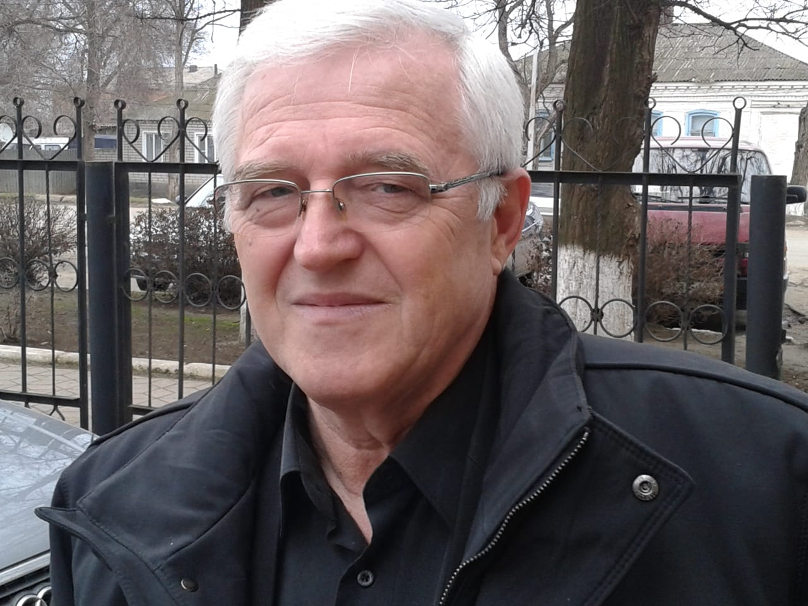
Я, Горностай Евгений Васильевич, депутат Думы Ипатовского городского округа Ставропольского края по единому избирательному округу, осуществляю свои полномочия на непостоянной основе и информирую о своей работе за отчетный период в соответствии с Уставом Ипатовского городского округа Ставропольского края.
В Думе Ипатовского городского округа Ставропольского края я являюсь: заместителем председателя Думы Ипатовского городского округа Ставропольского края, председателем комитета по местному самоуправлению, контролю за деятельностью органов и должностных лиц местного самоуправления, по защите прав граждан, охране общественного порядка и безопасности, казачеству и общественным объединениям, заместителем председателя комиссии по депутатской, этике, руководителем фракции всероссийской политической партии «Единая Россия». Исполнял обязанности председателя Думы Ипатовского городского округа Ставропольского края в период его отсутствия.
Также являюсь членом следующих комиссий, созданных при администрации Ипатовского городского округа Ставропольского края:
Комиссии по постановке на учет граждан, нуждающихся в улучшении жилищных условий при администрации Ипатовского городского округа Ставропольского края;
Комиссии по жилищным вопросам администрации Ипатовского городского округа Ставропольского края;
Антинаркотической комиссии Ипатовского городского округа Ставропольского края;
Межведомственной комиссии по профилактике правонарушений на территории Ипатовского городского округа Ставропольского края;
Антитеррористической комиссии Ипатовского городского округа Ставропольского края.
Являюсь членом штаба народных дружин Ипатовского городского округа Ставропольского края.
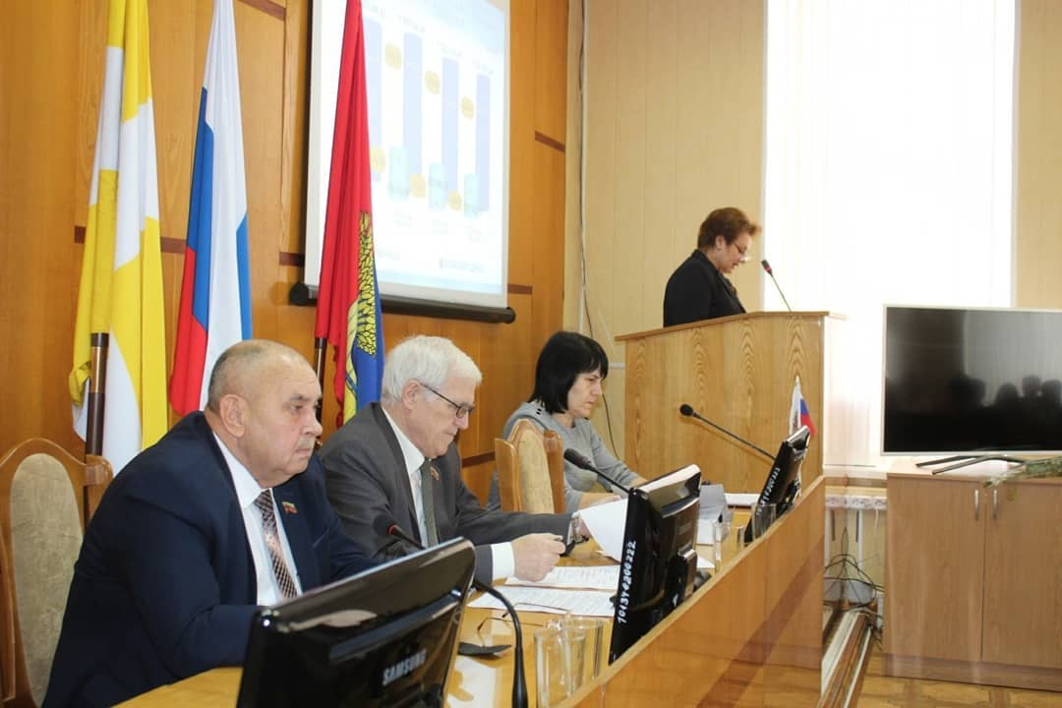
Принимал участие в заседании рабочей группы администрации Ипатовского городского округа Ставропольского края по вопросам реализации антикоррупционной политики и противодействию коррупции.
За отчетный период участвовал в работе 12 заседаний Думы Ипатовского городского округа Ставропольского края, на которых было рассмотрено свыше 130 вопросов. Из них наиболее важные:
- Об отчёте главы Ипатовского городского округа Ставропольского края и администрации Ипатовского городского округа Ставропольского края о результатах деятельности за 2018 год;
- Об утверждении отчета об исполнении бюджета Ипатовского городского округа Ставропольского края за 2018 год;
- Об утверждении местных нормативов градостроительного проектирования Ипатовского городского округа Ставропольского края;
- Об утверждении Генерального плана Ипатовского городского округа;
- О назначении старост сельских населенных пунктов Ипатовского городского округа Ставропольского края;
- О внесении изменений и дополнений в Устав Ипатовского городского округа Ставропольского края;
- Об утверждении Правил землепользования и застройки Ипатовского городского округа Ставропольского края;
- О бюджете Ипатовского городского округа Ставропольского края на 2020 год и на плановый период 2021 и 2022 годов;
-Об утверждении Стратегии социально – экономического развития Ипатовского городского округа Ставропольского края до 2035 года и др.
Возглавляемый мною комитет по местному самоуправлению, контролю за деятельностью органов и должностных лиц местного самоуправления, по защите прав граждан, охране общественного порядка и безопасности, казачеству и общественным объединениям провел 8 заседаний, на которых было рассмотрено более 40 вопросов, необходимых для рассмотрения Думой Ипатовского городского округа Ставропольского края. Комитетом также было рассмотрено 36 ходатайств на награждение почетной грамотой Думы Ипатовского городского округа Ставропольского края и 16 ходатайств о награждении Благодарственным письмом председателя Думы Ипатовского городского округа Ставропольского края.
Участвовал в 13 заседаниях других профильных комитетов Думы городского округа и 6 совместных заседаниях комитетов Думы Ипатовского городского округа Ставропольского края.
Для обсуждения проектов муниципальных правовых актов по вопросам местного значения председательствовал на публичных слушаниях:
1) «О внесении изменений и дополнений в Устав Ипатовского городского округа Ставропольского края»;
2) «Об утверждении отчета об исполнении бюджета Ипатовского городского округа Ставропольского края за 2018 год»;
3) «О бюджете Ипатовского городского округа Ставропольского края на 2020 год и плановый период 2021 и 2022 годов»;
4) «Об утверждении Стратегии социально-экономического развития Ипатовского городского округа Ставропольского края до 2035 года».
Кроме этого, принял участие в публичных слушаниях по проекту Закона Ставропольского края № 403-6 «О бюджете Ставропольского края на 2020 год и плановый период 2021 и 2022 годов».
Провел 16 заседаний фракции Всероссийской политической партии «Единая Россия».
Участвовал в двух информационных часах Думы Ипатовского городского округа Ставропольского округа по вопросам:
- О ходе выполнения Плана мероприятий на 2019 год по благоустройству Ипатовского городского округа Ставропольского края;
- О работе комитета по физической культуре и спорту администрации Ипатовского городского округа Ставропольского края.
Согласно утвержденных графиков, провел 88 приемов жителей округа, на которых было рассмотрено более 100 вопросов.
Основные вопросы, интересующие жителей: вопросы ЖКХ, сбор и вывоз ТКО, благоустройства территорий, вопросы консультационного характера, бытовые конфликты, жалобы на административные службы, индивидуальные обращения о материальной и иной помощи.
Большинство вопросов решено положительно или находятся на стадии решения. Отказов в приеме граждан за отчетный период не было.
За отчетный период принял участие во встречах с жителями сел Первомайское, Тахта, посёлков Большевик, Правокугультинский, Залесный, Верхнетахтинский.
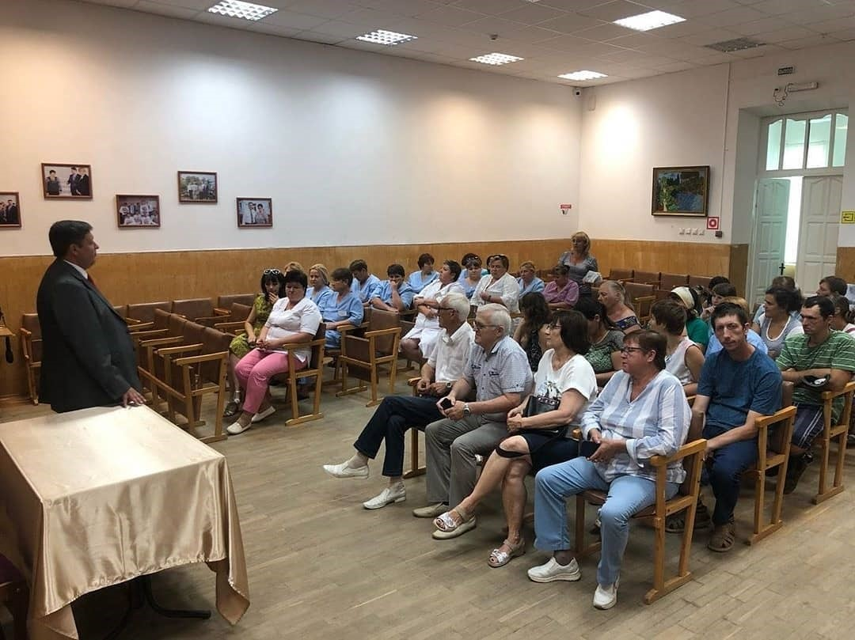
В рамках региональной недели ВПП «Единая Россия» проводил приём граждан по личным вопросам в местной общественной приемной партии «Единая Россия».
Совместно с депутатом Думы Ставропольского края Н.И. Новопашиным и депутатами Думы Ипатовского городского округа В.Б. Галактионовым и Т.И. Прокопенко принял участие во встрече с трудовым коллективом ГБСУСОН «Ипатовский Психоневрологический интернат» и Ипатовского детского дома-интерната.
Совместно с депутатом Думы Ставропольского края А.Н. Юндиным и начальником Тахтинского территориального отдела по работе с населением Ипатовского городского округа Л.И. Давыденко провели прием граждан в селе Тахта. В ходе приема было принято 6 человек, рассмотрено 6 вопросов. Все обращения, поступившие в ходе приемов, были взяты под личный контроль депутатами Думы Ставропольского края.
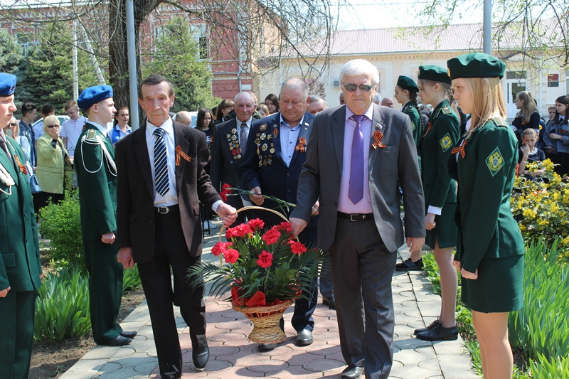
Принял участие в собрании об участии в конкурсном отборе проектов развития территорий муниципальных образований СК, основанных на местных инициативах в 2019 году, которое проходило в Доме культуры г. Ипатово. По итогам этого собрания было выбрано два объекта:
1. Обустройство спортивно – игрового комплекса в г. Ипатово Ипатовского городского округа Ставропольского края на ул. Шейко 2б.
2. Ремонт просмотрового зала и прилегающей территории по ул. Ленина 347 г. Ипатово Ипатовского городского округа Ставропольского края.
Данные проекты буду реализованы в 2020 году.
Принимал участие в мероприятиях, посвящённых государственным и профессиональным праздникам, памятным датам, проводимых на территории города Ипатово: День Весны и Труда, День местного самоуправления, День работника культуры, День предпринимателя, День Победы, День семьи, любви и верности, День Знаний, торжественное мероприятие, посвященное 33-й годовщине аварии на Чернобыльской атомной электростанции.
В преддверии празднования 9 мая, принял участие в организации праздничного мероприятия - акции «Утро Победы», которое было проведено в Ипатово в микрорайоне ул. Юбилейной. Также принимал участие в акции «Бессмертный полк».
Принимал участие в праздничном утреннике, посвященном 50-летию МКДОУ детский сад № 8 села Большая Джалга.
В рамках проведения акции «На встречу 75-ю Великой Победы» совместно с депутатом Думы Ипатовского городского округа А.Н. Тертышниковой, поздравлял ветеранов ВОВ с Новым годом и вручил новогодние подарки.
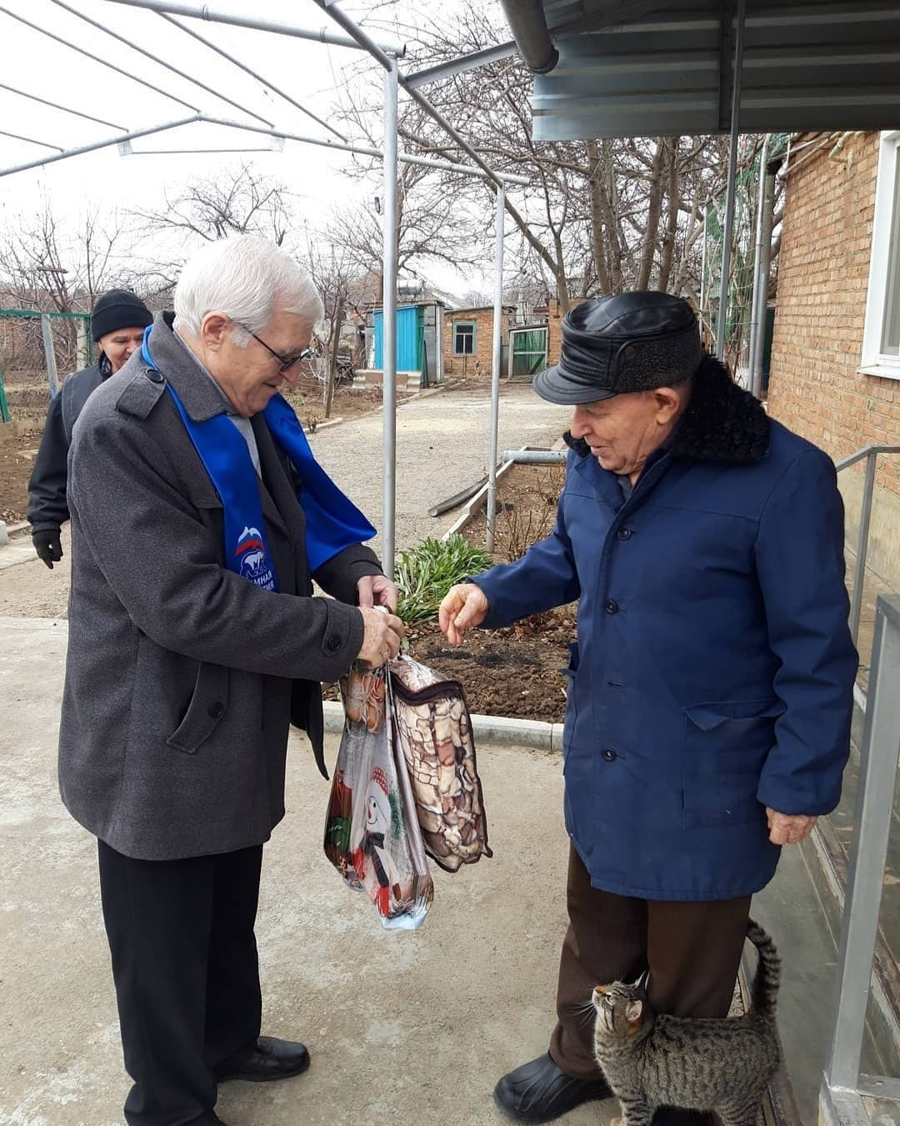
Принимал участие в заслушивании отчета главы Ипатовского городского округа Ставропольского края о результатах деятельности администрации Ипатовского муниципального района Ставропольского края за прошедший год и информации руководителей государственных учреждений, находящихся на территории района, о работе этих учреждений.
Принимал участие в выездном совещании комитета региональной думы по социальной политике и здравоохранению, где обсудили вопрос реализации регионального проекта «Старшее поколение».

В планах на 2020 год, считаю необходимым увеличение количества выездных приемов граждан, а также выездных заседаний комитетов Думы Ипатовского городского округа Ставропольского края.

Также напоминаю, что график приема жителей депутатами Думы Ипатовского городского округа размещается на сайте администрации Ипатовского городского округа Ставропольского края www.ipatovo.org в вкладке Округ – Думы – Депутаты Думы.

С уважением,
депутат Думы Ипатовского городского
округа Ставропольского края
Горностай Евгений Васильевич

